**附件**

**云上新乡县APP下载、注册方法及投票方法**

一、下载方法

**方法一：应用商店下载**

苹果和安卓手机在应用市场搜索“云上新乡县”即可下载安装。

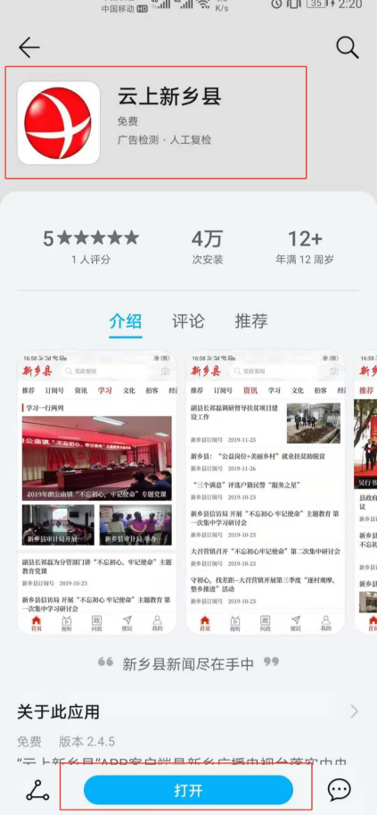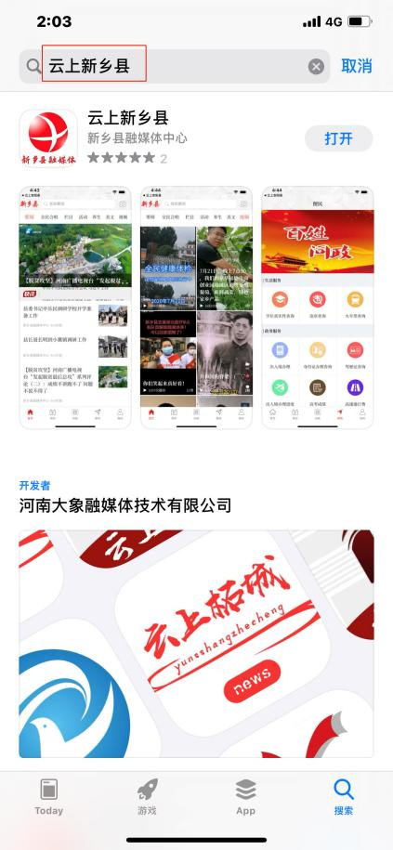

**方法二：扫码下载**

扫描下方二维码，按提示下载并安装。



1. 注册方法

打开“云上新乡县”APP，点击右下角“我的”，点击“未登录”字样，进入登陆及注册界面。可选微信、QQ第三方登陆，也可填写手机号注册。

手机号注册时，点击获取验证码，手机收到验证码后填入，设置6～16位密码。

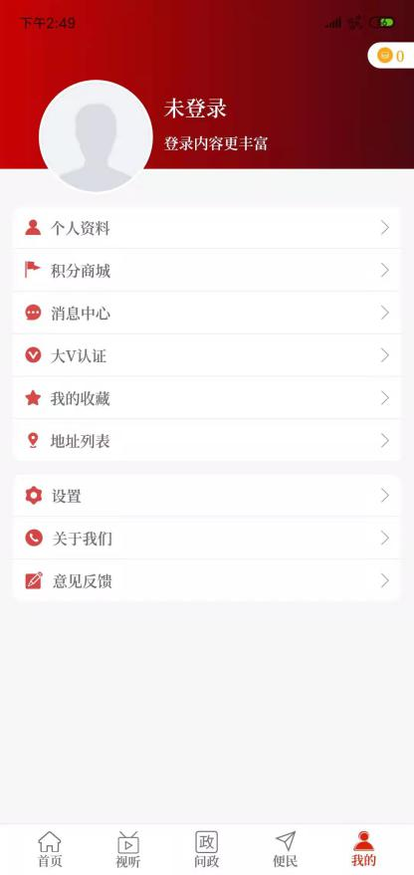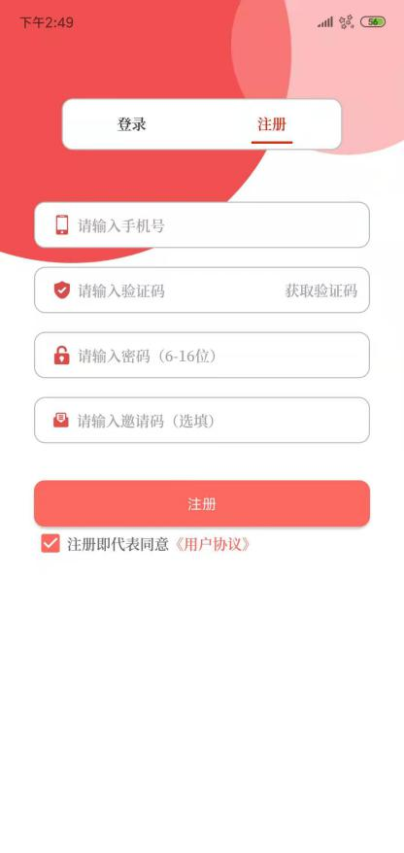

三、投票方法

打开“云上新乡县”APP，点击首页上方“线上投票”，点击“新乡县首届‘最美残疾人’线上投票”，进入投票界面即可进行投票。

